2021年4月24日浙江省事业单位招聘考试《职业能力倾向测验》
第一部分 客观题
一、单选题
1. (2021浙江) 21世纪以来，关于人类起源的研究成果日新月异，但资料仍不够丰富，因而学者们对此<line> </line>。过去的160多年间，随着出土人类化石和文化遗物的增多、有关学科的加入，科学界对人类历史的认识不断更新，有多种假说虽曾盛极一时却终被<line> </line>。我们应综合考虑多个学科新的研究成果，才能得到客观的、较合理的认识。
依次填入画横线部分最恰当的一项是（ ）。
A. 莫衷一是 挑战
B. 众说纷纭 取代
C. 一筹莫展 放弃
D. 各执己见 改进

2. (2021浙江) 在此次新型冠状病毒疫情防控过程中，高科技尤其是大数据技术被广泛采用，通过<line> </line> 确定病毒传播途径，进行重点防控。可以说，利用科技手段，我们编制出了密不透风的疫情防控网络，把大海捞针变为<line> </line>。
依次填入画横线部分最恰当的一项是（ ）。
A. 反复 有的放矢
B. 广泛 轻而易举
C. 精准 按图索骥
D. 及时 有章可循

3. (2021浙江) 每个人的需求都是不同的，真正的大学生活，根本就没有什么“标配”。所谓的“标配”其实是一种<line> </line>印象，其中甚至可能有商家为了促销而<line> </line>的影子。
依次填入画横线部分最恰当的一项是（ ）。
A. 偏执 趁火打劫
B. 刻板 推波助澜
C. 虚假 顺水推舟
D. 从众 添油加醋

4. (2021浙江) 新型冠状病毒疫情全球蔓延所产生的一个直接后果是，是使粮食和能源等大宗商品的生产、流通和贸易出现<line> </line>，价格大幅波动，而作为与世界经济深度融合的中国经济自然难以<line> </line>。
依次填入画横线部分最恰当的一项是（ ）。
A. 梗阻 独善其身
B. 分化 袖手旁观
C. 萎缩 明哲保身
D. 断裂 置身事外

5. (2021浙江) 从艺术创作实践到艺术理论，需要以问题为<line> </line>。正是在回答艺术创作实践提出的一个又一个挑战性问题过程中，艺术理论得到发展和完善。这就要求艺术理论工作者在关注实践的过程中有自觉的问题意识，能够敏锐捕捉、准确接住创作现实抛出的新问题。从艺术现场破题，从问题症结处<line> </line>，锐意创新。
依次填入画横线部分最恰当的一项是（ ）。
A. 中介 迎难而上
B. 向导 大显身手
C. 根源 激流勇进
D. 媒介 百折不回

6. (2021浙江) 近年来，随着消费升级，大众对旅游产品的需求更加多元，<line> </line>更多行业开始融入文旅产业的行业矩阵。其中，音乐作为大众的精神陪伴，对于文娱和文旅的融合具有特别意义，如何摆脱<line> </line>，提供打造更具特色的“音乐文旅”产品，也成为行业必须解决的问题。
依次填入画横线部分最恰当的一项是（ ）。
A. 引导 墨守成规
B. 推动 倒悬之急
C. 促使 千篇一律
D. 加强 邯郸学步

7. (2021浙江) 分析美术刊物在不同历史时段的作用，我们可以看到和平时期与战乱时期美术刊物<line> </line>的立场。和平时期，美术刊物得到的是陶冶心灵、美化情操之功能。战乱时期尤其是抵御外侮、事关民族存亡的危难时刻，那些刊物中的漫画和木刻发出了抗争与愤怒的呐喊，起到了<line> </line>、鼓舞斗志的正面效果。
依次填入画横线部分最恰当的一项是（ ）。
A. 截然不同 激昂慷慨
B. 坚定不移 意气风发
C. 刚正不阿 振聋发聩
D. 泾渭分明 振奋人心

8. (2021浙江) ①家长们要树立正确理念，利用节假日有意识、有目的地为孩子参加各种劳动创造机会
②家庭是劳动实践的最佳场所，洗衣做饭、扫地擦桌、整理房间、侍弄花草等都是很好的实践机会
③包办代替不是爱，是剥夺，既剥夺了孩子劳动实践的机会，又剥夺了孩子能力形成的时机
④我们要抓住衣食住行等日常生活中的劳动实践机会，鼓励孩子自己自觉参与、自己动手，掌握必要的家务劳动技能和生活技能
⑤长期以来，“万般皆下品，唯有读书高”的育人观，或过分宠爱的护犊情节，导致许多家长不重视孩子的劳动实践
⑥家务劳动要么请钟点工，要么家长自己完成，剥夺了孩子实践的机会
将以上6个句子重新排列，语序正确的是（ ）。
A. ③②⑤④①⑥
B. ④⑥⑤③①②
C. ①④⑥②⑤③
D. ②⑤⑥④③①

9. (2021浙江) ①所谓“敬畏伦理”是指社会要求人们在面对具有必然性、神圣性对象时必须态度崇敬和行为有止的伦理规范
②图腾不是原始氏族敬畏的唯一对象，但却是最神圣不可侵犯的对象
③图腾的出现是人类有了敬畏以及相应禁忌的重要标志
④大约在五千年前，人类开始步入文明社会，但在漫长的原始社会中形成的敬畏伦理并没有被否定和抛弃，而是长期得到了传承和弘扬
⑤原始氏族信仰某种自然或有血缘关系的亲属、祖先、保护神等，便用相应的图腾作为本氏族的徽号或象征，其背后是原始部落对大自然的敬畏和崇拜
⑥敬畏伦理是人类最古老并长期行之有效的不可触碰的底线伦理
将以上6个句子重新排列，语序正确的是（ ）。
A. ②①③④⑤⑥
B. ⑥①③⑤②④
C. ③⑤②⑥①④
D. ⑤③②④⑥①

10. (2021浙江) 由于我国北斗系统不能像GPS（全球定位系统）那样在全球建立地面站，为了解决境外卫星的数据传输通道问题，航天科技集团研制团队攻克了星座星间链路技术，采取星间、星地传输功能一体化设计，实现了卫星与卫星、卫星与地面站的链路互通，也就是说，虽然“看不见”在地球另一面的北斗卫星，但用北斗卫星的星间链路同样能与它们取得联系。用星间链路技术实现太空兄弟间“手拉手、心相通”，不仅实现了相互间的通信和数据传输，还能相互测距，自动“保持队形”，减轻地面管理维护压力。星间链路技术的应用设计了全新的网络协议、管理策略和路由策略，解决了不能全球布站进行卫星境外监测的难题，是北斗全球导航系统建设的一大特色。
根据这段文字，星间链路技术（ ）。
A. 使我国在境外建立地面站成为可能
B. 让北斗系统在导航精确度上超过了GPS
C. 实现了境外卫星与境内地面站的互通
D. 无法对地球另一面的北斗卫星进行监测

11. (2021浙江) 牙齿种植不可能完全市场化，因为医疗活动信息不对称的特性，导致做消费决策的是医生，而买单的是病患，这就形成了一种“道德风险”。病患也不可能通过有效的市场选择，倒逼种植牙齿费用透明。所以说，被完全排除在医保之外的牙齿种植，注定会遭遇“市场失灵”。这个行业发展了那么久，却还是价格虚高，价格构成不透明，市场难言成熟。
根据这段文字，牙齿种植市场（ ）。
A. 应该建立让病患做消费决策的机制
B. 价格构成不透明，虚高的现象难以遏制
C. 被纳入医保系统后会逐渐趋于成熟
D. 急需市场监管部门进行监管和整治

12. (2021浙江) 随着全媒体时代的到来，人们阅读快餐化、功利化成为不争的事实。各地政府越来越重视全民阅读活动，其主要表现形式是不断增加图书馆的藏书量，不断改善图书馆的条件。这样做当然很好，但需要指出的是，很多人过于看重传统的纸质阅读，而排斥手机、网络等新媒体阅读，认为这些新兴的阅读方式，影响了阅读的氛围和质量。其实，新媒体阅读和纸质阅读一样，都是全民阅读的一种体现，不仅不能厚此薄彼，而且应大力提倡。
这段文字意在强调（ ）。
A. 全媒体时代将改变人们的阅读习惯
B. 各地政府应更重视阅读环境的创造
C. 纸质阅读的体验更优于新媒体阅读
D. 阅读的体验和阅读的方式关系不大

13. (2021浙江) 知识产权作为一种现代产权制度，本质是通过产权激励，帮助创新者获得与其技术贡献相适应的回报。一家创新型企业研发新产品，必然要投入大量人力、物力和财力，如果知识产权得不到有效保护，就会严重影响企业的积极性及生产效益，进而影响整个创新环境。没有知识产权这一无形资产，企业就会失去核心竞争力，创新就成了无根之木、无源之水。
对这段文字的主旨概括，最准确的是（ ）。
A. 产权激励是创新的动力之源
B. 保护知识产权就是保护创新
C. 任何创新都需要大量人力、物力投入
D. 知识产权是企业或个人的核心竞争力

14. (2021浙江) 是随手偶得还是苦心孤诣，Vlog（视频博客）的定位似乎出现了截然相反的两种倾向。出现这一现象的重要原因，是因为不同平台的属性决定了Vlog的不同风格。如果植根深社交、窄传播，Vlog大可随心所欲地向亲朋好友吐露衷肠，不必关注制作是否精良；如果追求浅社交，广传播，Vlog就需要考虑粉丝的需求、量身定制。
根据这段文字，第一句中的“随手偶得”指的是（ ）。
A. 通过视频记录个人日常生活
B. 精心制作视频仅供好友观看
C. 拍摄趣味搞笑视频吸引粉丝
D. 上传视频不拘泥于平台属性

15. (2021浙江) 网络文学在改变文学传统传播方式的同时，也在不断创新文学传播的传统路径，具有信息量大、传播范围广、创作发挥空间多等诸多优势。然而，凡事都有两面性，网络文学创作因其优势突出，也使得网络原创知识产权保护难上加难，对网络抄袭的治理难度更大。要知道，网络文学“洗稿”“融梗”与传统纸媒情景下的抄袭在具体界定上尚存在一定的差异：因其更新速度快、语言生成性强以及口语化特征明显等特点，很难确认一部网络文学作品是否在文字表述或故事情节上存在抄袭现象。
这段文字意在说明（ ）。
A. 治理网络文学抄袭现象的难度很大
B. 网络文学的发展重塑了抄袭的界定范围
C. 出台网络文学行为规范和维权办法迫在眉睫
D. 界定网络文学作品的抄袭行为比界定传统纸媒的更难

16. (2021浙江) 181，160，137，112，（ ），56
A. 71
B. 78
C. 85
D. 92

17. (2021浙江) 4，2，8，18，44，（ ）
A. 80
B. 96
C. 106
D. 128

18. (2021浙江) ，2，2，14，50，（ ）。
A. 184
B. 206
C. 230
D. 252

19. (2021浙江) ，，，1，，（ ）
A.
B. 1
C. 2
D.

20. (2021浙江) 1，2，5，（ ），677
A. 26
B. 27
C. 28
D. 29

21. (2021浙江) 浓度的糖水与浓度的糖水混合后，得到浓度的糖水，则混合前两种糖水质量比是（ ）。
A.
B.
C.
D.

22. (2021浙江) 一个119的长方体木块表面涂上蓝色后，切成9个大小相同的正方体，其中4个面是蓝色的正方体有（ ）个。
A. 4
B. 5
C. 6
D. 7

23. (2021浙江) 小王忘记电脑开机密码，只记得密码是由一个6、一个8和两个5组成的四位数。问他要打开电脑，最多需尝试（ ）次。
A. 11
B. 12
C. 18
D. 24

24. (2021浙江) 一个楼梯共有9级台阶，每步可以迈一级或二级台阶，问走完这个楼梯共有多少种不同的走法？（ ）
A. 13
B. 32
C. 55
D. 86

25. (2021浙江) 小王计划背完一本单词书，如果每天背6页单词，若干天后还剩1页，如果每天背7页，则若干天后还剩5页。问这本单词本可能有多少页单词？（ ）
A. 187
B. 193
C. 201
D. 215

26. (2021浙江) 某中学连续三年高考重点大学录取情况如下表，问这所中学2018-2020年考上重点大学的年平均增长率是多少？（ ）
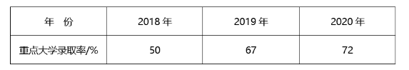
A.
B.
C.
D.

27. (2021浙江) 玩具公司将原来标价为120元的模型飞机增加配件并重新包装后提价了。为了促销，打九折销售。已知原模型飞机的利润率是，则现在的利润率是多少？（配件、包装成本不计）（ ）
A.
B.
C.
D.

28. (2021浙江) 一辆货车与一辆客车分别从甲、乙两地同时出发相向而行，货车每小时行32千米，客车每小时行40千米，到达乙地和甲地后（不计停车时间）立即原路返回。返回时，货车由于空车速度增加8千米小时，而客车由于客满速度减少8千米小时。已知两次相遇点相距40千米，则甲、乙两地相距多少千米？（ ）
A. 450
B. 360
C. 200
D. 160

29. (2021浙江) 已知一列数：1，1，2，3，5，8，13，21···若第n个数比第（）个数大89，则第（）个数是多少？（ ）
A. 144
B. 233
C. 377
D. 610

30. (2021浙江) 体操队有正式队员和候补队员共18人，候补队员比正式队员多4人，若将候补队员组中身高最高的3名队员调入正式队员组，则正式队员组的平均身高将提高2厘米，而候补队员组的平均身高则下降1厘米。那么调动后两组平均身高差多少厘米？（ ）
A. 1
B. 2
C. 3
D. 4

31. (2021浙江) 胃炎：胃镜（ ）
A. 马路：导盲犬
B. 植树：铁锹
C. 面包：烤箱
D. 地雷：金属探测器

32. (2021浙江) 咖啡豆：咖啡：饮料（ ）
A. 葡萄架：葡萄：葡萄干
B. 马铃薯：土豆泥：蔬菜
C. 苞谷：玉米：粮食
D. 水稻：米饭：食物

33. (2021浙江) 新闻联播：新闻节目：电视节目（ ）
A. 镰刀：农具：工具
B. 编剧：编导：导演
C. 公交卡：公交车：机动车
D. 玻璃瓶子：玻璃制品：塑料制品

34. (2021浙江) 三顾茅庐：刘备：诸葛亮（ ）
A. 沉鱼落雁：西施：王昭君
B. 负荆请罪：廉颇：蔺相如
C. 悬梁刺股：苏秦：孙敬
D. 程门立雪：程颢：杨时

35. (2021浙江) （ ）对于 新闻 相当于 车间 对于（ ）
A. 报社 产品
B. 报纸 安全
C. 记者 工厂
D. 时效性 合格率

36. (2021浙江) 非洲东部和南亚地区，蝗灾带来的农作物损失日益严重，如巴基斯坦的番茄、小麦和棉花受损尤甚。巴基斯坦宣布进入紧急状态，将根据蝗灾情况采取保护农作物和农户的措施。报道称，蝗灾发生的原因是，近年异常气象给东非沙漠带来大量降雨，为蝗虫繁殖创造了良好环境。有专家表示，地球变暖才是导致蝗灾的罪魁祸首。
以下哪项如果为真，最能支持专家观点（ ）。
A. 东非沙漠地区若长时间处于多雨和阴湿环境对蝗虫繁衍存在诸多不利影响
B. 非洲地区因资金短缺等问题，各国政府没有制定充分的灭蝗措施，导致蝗灾蔓延
C. 近年非洲东部还遭遇大雨和旱灾，粮食收成一直不好，可能会导致更多的人饿死
D. 气候变暖导致了东非沙漠局部地区大量降雨，促进了植物生长，引发蝗虫聚集与迅速繁殖

37. (2021浙江) 研究人员发现，摄入高盐饮食的小鼠对抗由大肠杆菌引起的肾脏感染和由李斯特细菌引发的全身感染的能力较弱。随后，他们在正常饮食基础上，每天给10名20至50岁的健康男女额外增加6克盐。一周后，与服用额外食盐之前相比，这些人体内一些免疫细胞（中性粒细胞）吞噬和杀死细菌的能力大大受损。研究人员得出结论，高盐饮食可能损害人体抵抗细菌感染的能力。
以下哪项不能支持上述结论（ ）。
A. 当人体内盐含量高时，尿素会积聚在肾脏内，而尿素会抑制中性粒细胞
B. 对50岁以上有基础疾病的男女进行相同的研究发现，男性因高盐饮食造成的疾病负担高于女性
C. 摄入过量盐分时，身体会释放激素，使人体排泄更多盐。这些激素包括皮质激素，具有抑制全身免疫系统的副作用
D. 对20岁以下健康男女进行相同的研究发现，这些人体内的部分免疫细胞吞噬和杀死细菌的能力受损程度高于高年龄段人群

38. (2021浙江) 研究人员让AI（人工智能）对100名癌症患者的血浆样本进行分析，并与69名健康无癌个体的血样进行比较。AI以的敏感性识别出肺癌患者，对于无肺部疾病的个体没有出现假阳性报告，并且以的准确率区分出前列腺癌和肺癌。研究人员表示，达到这个准确率已具备了参考价值，说明AI可通过血液识别癌症。
以下哪项如果为真，最能质疑上述结论（ ）。
A. AI可从基因层面、细胞层面及微生物层面展现患者个体化信息
B. AI通过数据挖掘和分析，可将特定的微生物序列特征与特定的癌症相匹配
C. 研究人员提供的100名癌症患者样本经过严格的筛选，更有利于AI的识别
D. 医生对癌症患者的关怀和安慰是AI无法做到的，这在治疗过程中有时非常关键

39. (2021浙江) 小王和小李正在探讨冬天买什么款式的羽绒服，小王打开手机就收到了一条羽绒服广告推送。小李认为，一定是小王手机内的APP（应用程序）存在语音“窃听功能”，偷听到了两人的对话，才向小王“精准”推送了广告。
以下哪项如果为真，不能质疑小李的观点（ ）。
A. 目前，语音识别技术在很多领域已经广泛应用
B. 通过APP秘密监听用户隐私是典型的网络犯罪行为，对于商家来说法律风险过大
C. 小王近期在购物网站上浏览过羽绒服，APP通过大数据算法向小王推送羽绒服广告
D. 对用户进行语音监听的存储和计算成本提高，商家不会选择这种成本高收益低的推广方式

40. (2021浙江) 用海水制造氢燃料时，海水中带负电荷的氯化物会腐蚀阳极，从而缩短设备的使用寿命。有研究团队经过研究发现，如果在阳极涂上富含负电荷的涂层，这些涂层会排斥氯化物并减慢下层金属的腐烂速度。据此，他们将镍—铁氢氧化物层叠在硫化镍上，硫化镍包裹有镍泡沫芯。镍泡沫芯充当导体，输送电流；而镍—铁氢氧化物引发电解，将水分离成氧气和氢气，用此方法可减慢腐蚀速度。
以下哪项可以作为上述论证的前提（ ）。
A. 硫化镍演化成带负电的层，而这一层会排斥氯化物
B. 现有的水解制氢依赖高度纯净的水，生产成本较高
C. 新方法分解海水制氢可与现有纯水制氢技术相媲美
D. 该方法可在高电流下运行，可快速分解出更多的氢

41. (2021浙江) 从所给的四个选项中选择最合适的一个填入问号处，使之呈现一定的规律性（ ）。
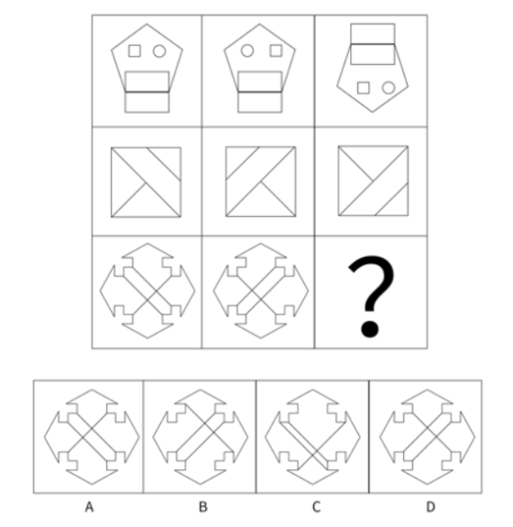

42. (2021浙江) 下面图形的右边三块是从左边图形顶部相向垂直于底部切割下来的图形被切割后，剩下的那块是（ ）。
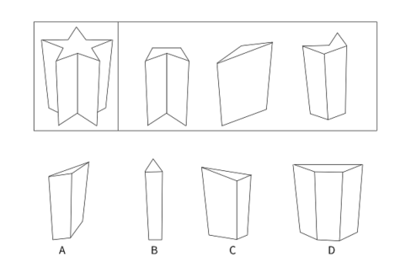

43. (2021浙江) 从所给的四个选项中，选择最合适的一个填入问号处，使之呈现一定的规律性（ ）。
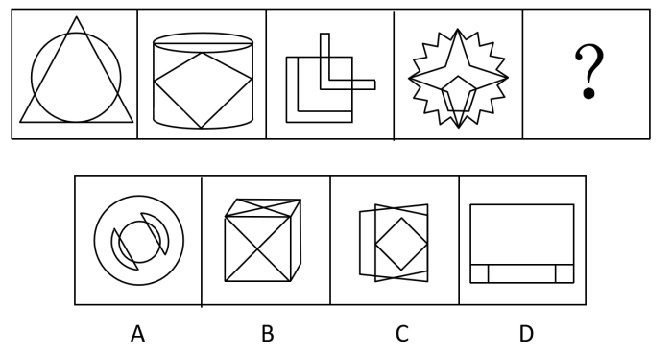

44. (2021浙江) 把下面的六个图形分为两类，使每一类都有各自的共同特征或规律，分类正确的一项是（ ）。
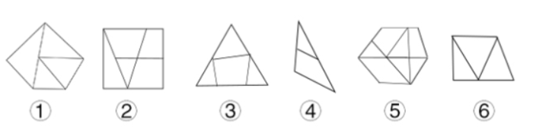
A. ①②③，④⑤⑥
B. ①③④，②⑤⑥
C. ①③⑥，②④⑤
D. ①④⑥，②③⑤

45. (2021浙江) 左边的立体图形是由①、②和③组成的，下列哪项可以填入问号处（ ）。
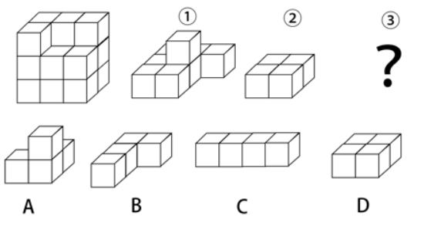

46. (2021浙江) 习近平总书记指出，进入新发展阶段，国内外环境的深刻变化既带来一系列新机遇，也带来一系列新挑战，是危机并存、危中有机、危可转机。关于在严峻挑战下做好经济工作的规律性认识，下列说法不正确的是（ ）。
A. 改革创新是促进发展大局的根本支撑
B. 人民至上是作出正确抉择的根本前提
C. 制度优势是形成共克时艰磅礴力量的根本保障
D. 科学决策和创造性应对是化危为机的根本方法

47. (2021浙江) 2021年2月25日，习近平总书记在全国脱贫攻坚总结表彰大会上发表了重要讲话，讲话中提到了许多扶贫英雄，他们的扶贫事迹感动了无数中国人。下列扶贫英雄与扶贫事迹对应不正确的是（ ）。
A. 李保国——扎根太行山三十余年，带动山区群众脱贫奔小康
B. 张桂梅——投身丽江山区，筹建免费女子高中，献身教育扶贫
C. 黄诗燕——带领炎陵县提前实现脱贫，自己却倒在了工作岗位上
D. 毛相林——用美好青春诠释共产党人初心使命，谱写新时代青年之歌

48. (2021浙江) 下列民事案件司法裁判结果，与其体现的社会主义核心价值观匹配不正确的是（ ）。
A. 开发商“自我举报”无证卖房毁约，并举报购房人小赵，法院不予支持——诚信
B. 村民老钱在村内观赏林中，私自上树摘果坠亡，法院判决村委会不应承担责任——文明
C. 孙某与李某签订合同，“暗刷流量”为其虚增网站点击量，法院收缴双方的非法获利——平等
D. 老周撞伤儿童后欲离开，老吴上前言语阻拦，不料老周猝死，法院认为老吴不存在过错——友善

49. (2021浙江) 根据《人体损伤程度鉴定标准》下列情形可鉴定为重伤的是（ ）。
A. 甲和乙因单位琐事发生口角并互殴，导致乙右耳听觉部分障碍
B. 丙骑自行车撞倒了正在穿越斑马线的丁，导致丁左手食指和中指骨折
C. 戊发现己有抢劫行为，于是见义勇为，用钝器击打己头部致其颅内出血
D. 庚和辛嬉戏打闹，不慎将辛推入水沟，造成辛面部创口为4cm的划伤

50. (2021浙江) 下列医学常识说法正确的是（ ）。
A. 将氧气运送到全身的是白细胞
B. 人体骨密度最高期是少年时期
C. 口腔炎是因为缺乏维生素D引起
D. 食物中毒时喝下大量洁净水可以稀释毒素

51. (2021浙江) 下列动物与其特点对应不正确的是（ ）。
A. 蝉——拟态
B. 蛇——变温
C. 乌龟——冬眠
D. 骆驼——反刍

52. (2021浙江) 下列天文常识说法不正确的是（ ）。
A. 月球是地球唯一的天然卫星
B. 恒星依靠内部核聚变反应发光发热
C. 太阳系八大行星中，只有水星、金星、地球属于类地行星
D. 由于太阳风的压力，彗星的彗尾总是指向背离太阳的方向

53. (2021浙江) 下列与关于气候变化《巴黎协定》有关的说法不正确的是（ ）。
A. 中国于2016年正式加入该协定
B. 是第一份有法律约束力的气候协定
C. 于2015年在巴黎气候变化大会上通过
D. 为2020年后全球应对气候变化行动作出安排

54. (2021浙江) 关于节日与节日起源，下列对应正确的是（ ）。
A. 3月8日国际妇女节——纪念法国民族英雄圣女贞德
B. 5月1日国际劳动节——纪念1926年英国工人大罢工
C. 5月8日国际红十字日——纪念英国女护士南丁格尔
D. 6月1日国际儿童节——悼念利迪策惨案中死去的儿童

55. (2021浙江) 下列与世界文明有关的说法不正确的是（ ）。
A. 最早发行纸币的是中国北宋时期
B. 首次实行环球航行的是西班牙航海家
C. 第一次提出数字“零”概念的是古印度
D. 提出“日心说”实现天文学根本变革是在文艺复兴时期

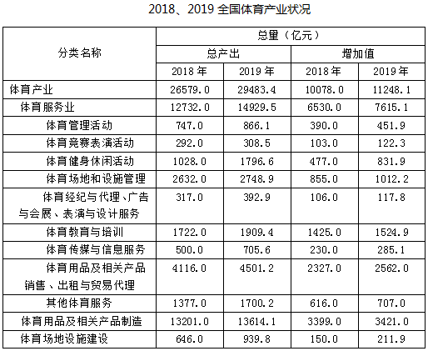
表格中数据分项合计与总值不等，是由于数值修约误差所致。
56. (2021浙江) 2019年体育产业总产出增速比增加值增速（ ）。
A. 低7个百分点
B. 低0.7个百分点
C. 高0.7个百分点
D. 高7个百分点

57. (2021浙江) 在2019年体育服务业上，总产出增速低于的有（ ）。
A. 1个
B. 2个
C. 3个
D. 4个

58. (2021浙江) 下列饼图中，可表现2019年体育服务业、体育用品及相关产品制造，体育场地设施建设在全国体育产业增加值中所占比重情况的是（ ）。
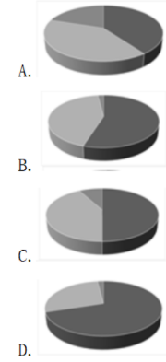

59. (2021浙江) 2019年，在体育服务业中，对体育产业增加值同比增速率贡献最大的是（ ）。
A. 体育教育与培训
B. 体育健身休闲活动
C. 体育场地和设施管理
D. 体育用品及相关产品销售、出租与贸易代理

60. (2021浙江) 能够从上述资料中推出的是（ ）。
A. 2019年，体育的三大产业中总产出金额最大的同比增速最快
B. 2019年，体育服务业的总产出与增加值在体育产业中的比重均超过
C. 与2018年相比，2019年体育服务业中各类业务在体育产业增加值中比重均有提升
D. 若2019年后体育产业增加值同比增速保持不变，到2024年体育产业增加值将突破2万亿

2017年全国发电量6.3万亿千瓦时，比上年增长。其中，核能、风力和太阳能发电比重比上年提高1.2个百分点。2017年12月，火电增速由负转正，同比增长；核电同比增长，增速比11月份回落10.9个百分点；风力和太阳能发电同比分别增长、，增速比11月份分别加快0.8和1.6个百分点。
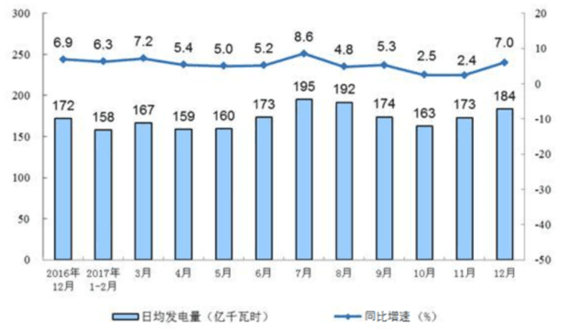
<tcenter>规模以上工业发电量月度走势图</tcenter>
61. (2021浙江) 2017年全国发电量比上年约增加多少万亿千瓦时？（ ）
A. 0.21
B. 0.34
C. 0.49
D. 21.9

62. (2021浙江) 2017年11月全国风力与太阳能发电量同比增速相差多少个百分点？（ ）
A. 17.8
B. 18.8
C. 20.3
D. 21.9

63. (2021浙江) 2017年3-12月间，全国规模以上工业日均发电量同比增长超过的月份有几个？（ ）
A. 3
B. 4
C. 5
D. 6

64. (2021浙江) 以下折线图反映2017年哪几个月全国规模以上工业日均发电量的环比增长速度变化趋势？（ ）
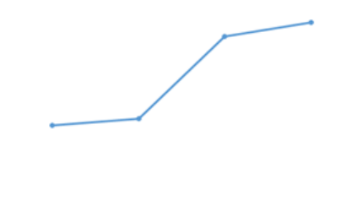
A. 6月-9月
B. 7月-10月
C. 8月-11月
D. 9月-12月

65. (2021浙江) 不能从上述资料中推出的是（ ）。
A. 2017年11月全国核电发电量同比增速比火电快10个百分点以上
B. 2017年12月全国规模以上工业发电量同比增加300多亿千瓦时
C. 2017年全国核能、风力和太阳能发电总量同比增速快于
D. 2017年10月，全国规模以上工业总体发电量低于0.5万亿千瓦时

参考答案与解析
第一部分 客观题
一、单选题
第1题
【知识点】 综合考察
【答案】 B
【解析】 第一空，根据文意可知，研究人类起源的资料不够丰富，横线处应体现学者们对人类起源有不同的意见或看法之意。A项“莫衷一是”指各有各的意见、说法，不能得出一致的结论；B项“众说纷纭”指人多嘴杂，各有各的说法，议论纷纷；D项“各执己见”指各自坚持自己的看法。三项均符合文意，保留。C项“一筹莫展”形容一点计策也施展不出，一点办法也想不出，与文意不符，排除。
第二空，根据“科学界对人类历史的认识不断更新”可知，横线处意在表达多种假说随着科学界对人类历史的认识不断更新而被推翻。B 项“取代”指排除别人或别的事物而占有其位置，体现了新的认识对旧的假说逐步更新、替代之意，符合文意，当选。A项“挑战”指主动尝试战胜对方；D项“改进”指改变旧有情况，使有所进步。二者均与文意不符，排除。
故正确答案为B。
【文段出处】《中国现代人从何处来？》
【来源】 2021年4月24日浙江省事业单位招聘考试《职业能力倾向测验》第1题

第2题
【知识点】 综合考察
【答案】 C
【解析】 第一空，根据后文“利用科技手段······把大海捞针变为······”可知，确定传播途径的方式使得防控不再如同大海捞针，因此所填词语应体现出这种方式更为精确、有针对性。C项“精准”指空间位置上精细练达的准确，D项“及时”指不拖延、马上，二者均符合文段语境，保留。A项“反复”指一遍又一遍，多次重复；B项“广泛”指涉及的方面广、范围大，有普遍的意思。二者均不符合文段语境，且“广泛”不能修饰“确定”，搭配不当，排除。
第二空，根据“把大海捞针变为······”可知，所填入词语语义应与“大海捞针”语义相对。“大海捞针”比喻很难找到，故横线所填词语体现可以找到的含义。C项“按图索骥”比喻按线索寻找，侧重于寻找，与“大海捞针”形成对应，符合语境，当选；D项“有章可循”指有章法可以依照，侧重遵循规则，且文段未体现通过科技手段进行“疫情防控”是有规则可以遵循的，与文意无关，排除。
故正确答案为C。
【文段出处】《科技战“疫”把大海捞针变为按图索骥》
【来源】 2021年4月24日浙江省事业单位招聘考试《职业能力倾向测验》第2题

第3题
【知识点】 综合考察
【答案】 B
【解析】 第一空，搭配“印象”。根据文意可知，每个人的需求是不同的，不存在“标配”，所谓的“标配”是一种固化、不变的看法。“刻板印象”为常用搭配，多指固定、概括而笼统的看法，B项符合文意，保留。A项“偏执”指偏激而固执，多形容人的性格，与“印象”搭配不当，排除。C项“虚假”指不可能存在的或者是不真实的人或事，文段未体现人们对于“标配”的印象是不真实存在的，与文意无关，排除。D项“从众”指按多数人的意见或流行的做法（行事），常搭配“现象”，与“印象”搭配不当，排除。
第二空，代入验证。B项“推波助澜”比喻促使或助长事物（多指坏的事物）的发展，使扩大影响，填入此处体现了商家以促销为目的而强调“标配”概念，符合文意，当选。
故正确答案为B。
【文段出处】《学会理性消费 大学生活没有什么“标配”》
【来源】 2021年4月24日浙江省事业单位招聘考试《职业能力倾向测验》第3题

第4题
【知识点】 综合考察
【答案】 A
【解析】 第一空，根据横线前的“、”“和”可知，横线处应与“生产”“流通”“贸易”均搭配恰当。A项“梗阻”指阻塞、断绝，填入此处可体现各个环节产生的问题，符合文意，保留。B项“分化”指性质相同的事物变成性质不同的事物，统一的事物变成分裂的事物；C项“萎缩”指功能减退并缩小。二者均可用来形容“生产”“贸易”环节，但与“流通”搭配不当，排除。D项“断裂”指断开、分裂，可形容“流通”环节，与“生产”“贸易”环节搭配不当，排除。
第二空，代入验证。A项“独善其身”比喻只顾自己，缺乏集体精神，填入画横线部分体现了中国经济与世界经济深度融合，而不会只顾自己的做法，符合文意，当选。
故正确答案为A。
【文段出处】《牢牢守住粮食能源安全这道底线》
【来源】 2021年4月24日浙江省事业单位招聘考试《职业能力倾向测验》第4题

第5题
【知识点】 综合考察
【答案】 A
【解析】 第一空，所填词语应体现出“问题”在“艺术创作实践到艺术理论”之间的作用。根据后文“正是在回答艺术创作实践提出的一个又一个挑战性问题过程中，艺术理论得到发展和完善”可知，问题使得理论在实践过程中不断完善，因此横线处需体现问题使得实践与理论两个独立部分之间产生了联系。A项“中介”指在不同事物或同一事物内部对立两极之间起居间联系作用的环节；D项“媒介”指能使人与人、人与事物或事物与事物之间产生联系或发生关系的物质。二者均符合文意，保留。B项“向导”指领路人，亦指导游，与文意不符，排除。C项“根源”指使事物发生的根本原因，与文意不符，排除。
第二空，根据文段“有自觉的问题意识，能够敏锐捕捉、准确接住创作现实抛出的新问题”可知，艺术理论工作者要主动发现问题并解决问题。A项“迎难而上”指就算遇到困难也不退缩，迎着困难去克服它，体现敢于直面困难，主动解决问题的含义，当选。D项“百折不回”比喻意志坚强，无论受到多少次挫折，毫不动摇退缩，侧重强调在问题面前不退缩的态度，而文段强调要主动解决问题，与文意不符，排除。
故正确答案为A。
【文段出处】《丰富艺术创作实践 推动艺术理论发展》
【来源】 2021年4月24日浙江省事业单位招聘考试《职业能力倾向测验》第5题

第6题
【知识点】 综合考察
【答案】 C
【解析】 本题可从第二空入手。根据横线前的“摆脱”以及横线后的“打造更具特色的······产品”可知，横线处应体现产品缺乏特色、没有个性之意。C项“千篇一律”泛指事物只有一种形式，毫无变化，符合文意，保留。A项“墨守成规”指思想保守，守着老规矩不肯改变，侧重强调守旧，与之相对的应为“创新”，而非没有特色；B项“倒悬之急”比喻处境极端困难。二者均无法体现缺乏个性之意，排除。D项“邯郸学步”比喻一味地模仿别人，不仅没学到本事，反而把原来的本事也丢了，文段并未体现“模仿”的语义，排除。
第一空，代入验证。C项“促使”指为达到某一目的而推动对方使之行动，体现“需求更加多元化”可产生积极影响之意，当选。
故正确答案为C。
【文段出处】《音乐文旅：让耳朵不再是旅行的配角》
【来源】 2021年4月24日浙江省事业单位招聘考试《职业能力倾向测验》第6题

第7题
【知识点】 成语辨析
【答案】 D
【解析】 第一空，根据“和平时期，美术刊物得到的是······”及“战乱时期尤其是······”可知，不同历史时段美术刊物的作用与立场有所不同。A项“截然不同”指事物之间界限分明，全然不一样；D项“泾渭分明”指界限清楚或是非分明。二者均符合文意，保留。B项“坚定不移”指稳定坚强，毫不动摇，亦指不放弃，不改变自己的想法，侧重不动摇，与文意不符，排除。C项“刚正不阿”指刚强正直，不阿谀奉迎，无偏私，侧重正直，与文意不符，排除。
第二空，根据横线后的“、”可知，横线处与“鼓舞斗志”构成同义并列关系。D项“振奋人心”指使人振作奋发，可与“鼓舞斗志”构成同义并列关系，两词在形式上均为动宾结构，当选。A项“激昂慷慨”指精神振奋，情绪激昂，充满正气，多表述为“令人激昂慷慨”，不能修饰“效果”，搭配不当，且该词在形式上为并列结构，与“鼓舞斗志”的对应不及D项，排除。
故正确答案为D。
【文段出处】《命运多舛的近现代美术刊物》
【来源】 2021年4月24日浙江省事业单位招聘考试《职业能力倾向测验》第7题

第8题
【知识点】 语句排序
【答案】 D
【解析】 对比选项，判断首句。①④两句为对策表述，强调要让孩子多参加劳动，③句为问题表述，而对策应在提出问题之后，故①④两句不适合做首句，排除B、C两项。②句引出“家庭劳动”话题，③句指出包办代替的坏处，不好判断首句，保留A、D两项。
继续观察句子可知，⑤句指出家长不重视孩子劳动实践的问题，⑥句指出家长剥夺孩子劳动实践机会的问题，两句均为问题表述，应出现在①④两句对策表述之前，排除A项，D项当选。
故正确答案为D。
【文段出处】《三方联动培养学生劳动习惯》
【来源】 2021年4月24日浙江省事业单位招聘考试《职业能力倾向测验》第8题

第9题
【知识点】 语句排序
【答案】 B
【解析】 对比选项，判断首句。②句强调图腾是神圣不可侵犯的对象，③句讲述图腾的出现代表人类有了敬畏，⑤句介绍原始氏族通过图腾表达对于大自然的敬畏，⑥句通过下定义引出“敬畏伦理”的话题。各句都提及与“敬畏”相关的话题，故⑥句下定义更适合作为首句引出这一话题，然后进一步展开论述，答案基本锁定B项。
验证B项。⑥句引出话题之后，①句就“敬畏伦理”展开具体解释，③⑤②三句话题一致构成捆绑，承接前文，并就“图腾与敬畏”的关系展开论述，且⑤句是对③句的具体解释，②句进一步说明图腾的重要性，并通过④句再强调对“敬畏伦理”的传承，逻辑通顺，B项当选。
故正确答案为B。
【文段出处】《心存敬畏 行有所止》
【来源】 2021年4月24日浙江省事业单位招聘考试《职业能力倾向测验》第9题

第10题
【知识点】 细节理解
【答案】 C
【解析】 A项，根据“由于我国北斗系统不能像GPS（全球定位系统）那样在全球建立地面站，为了解决境外卫星的数据传输通道问题，航天科技集团研制团队攻克了星座星间链路技术”可知，正因为无法建立境外地面站，才通过星间链路技术解决数据传输通道问题，并非通过该技术建立境外地面站，该项表述错误，排除。
B项，“超过了GPS”无中生有，文段中没有对比北斗系统和GPS二者的导航精确度进行对比，排除。
C项，根据“采取星间、星地传输功能一体化设计，实现了卫星与卫星、卫星与地面站的链路互通······但用北斗卫星的星间链路同样能与他们取得联系”可知，该项表述正确，当选。
D项，“对······卫星进行监测”文段并未提及，无中生有，排除。
故正确答案为C。
【文段出处】《骄傲！北斗三号三大亮点！》
【来源】 2021年4月24日浙江省事业单位招聘考试《职业能力倾向测验》第10题

第11题
【知识点】 细节理解
【答案】 B
【解析】 A项，文段未提及“建立让病患做消费决策的机制”，无中生有，排除；
B项，根据“却还是价格虚高，价格构成不透明，市场难言成熟”可知，“价格构成不透明，虚高的现象”符合文意，当选；
C项，依据“被完全排除在医保之外的牙齿种植，注定会遭遇‘市场失灵’”，可知在医保之外的牙齿种植会市场失灵，但未提及纳入医保后市场是否会成熟，无中生有，排除；
D项，文段未提及“市场监管和整治”无中生有，排除。
故正确答案为B。
【文段出处】《种植牙市场，该挤挤水分了》
【来源】 2021年4月24日浙江省事业单位招聘考试《职业能力倾向测验》第11题

第12题
【知识点】 主旨概括
【答案】 D
【解析】 文段开篇指出全媒体时代人们阅读逐渐快餐化、功利化，并说明政府对全民阅读的重视。之后通过转折关联词“但”提出问题，即很多人过于看重纸质阅读，未能意识到新媒体阅读的重要性。最后通过“其实”进行转折并提出对策，即实现全民阅读两种阅读方式都应大力提倡。故文段为“分—总”结构，重点说明两种阅读方式都是全民阅读的体现，要大力提倡。D项说明阅读体验和不同的阅读方式关系并不大，体现出对两种阅读方式不能厚此薄彼，对应文段重点，当选。
A项，“改变人们的阅读习惯”属于转折之前的内容，非重点，排除。
B项，“重视阅读环境的创造”属于转折之前的内容，且各地政府已经做出改善，文段侧重强调不同阅读方式对全民阅读都很重要，都要提倡，排除。
C项，“纸质阅读的体验更优于新媒体阅读”对应转折关联词“其实”之前的内容，非重点，且文段尾句强调两种阅读方式都是全民阅读的体现，都应大力提倡，故该项和文意相悖，排除。
故正确答案为D。
【文段出处】《不在于“怎么读”而在于“读什么”》
【来源】 2021年4月24日浙江省事业单位招聘考试《职业能力倾向测验》第12题

第13题
【知识点】 主旨概括
【答案】 B
【解析】 文段首句引出“知识产权”这一话题，并指出知识产权的本质是“通过产权激励，帮助创新者获得与其技术贡献相适应的回报”。紧接着论述创新型企业研发新产品必然投入颇多，并用反面论证引出对策，即要保护知识产权，否则会影响创新环境。最后再次强调知识产权对企业和创新的重要性。故文段为“分—总”结构，重点强调保护知识产权对创新的重要性，对应B项。
A项，文段强调的是保护知识产权的重要性，“产权激励”对应文段首句内容，非重点，排除。
C项，对应文段中的“一家创新型企业研发新产品，必然要投入大量人力、物力和财力”，属于对策前的内容，非重点，排除。
D项，文段并未提及“知识产权是个人的核心竞争力”，无中生有，且文段重点在于对策，而该项为客观事实表述，非重点，排除。
故正确答案为B。
【文段出处】《保护知识产权 为创新发展提供有力支撑》
【来源】 2021年4月24日浙江省事业单位招聘考试《职业能力倾向测验》第13题

第14题
【知识点】 词语理解
【答案】 A
【解析】 文段开篇指出Vlog定位存在两种倾向，即“随手偶得”和“苦心孤诣”。接下来对出现这一现象的原因进行解释，即“不同平台的属性决定了Vlog的不同风格”。尾句对两种风格进行具体阐释。故文段第一句中的“随手偶得”强调轻而易举地获得，对应“植根深社交、窄传播，Vlog大可随心所欲地向亲朋好友吐露衷肠，不必关注制作是否精良”，记录个人日常生活是Vlog可以轻而易举获得的，对应A项。
B项，“精心制作”与“苦心孤诣”对应，排除。
C项，“吸引粉丝”与“追求浅社交、广传播，Vlog就需要考虑粉丝的需求、量身定制”对应，属于“苦心孤诣”的描述，排除。
D项，“不拘泥于平台属性”非“随手偶得”指代的内容，排除。
故正确答案为A。
【文段出处】《在记录中成为生活的导演》
【来源】 2021年4月24日浙江省事业单位招聘考试《职业能力倾向测验》第14题

第15题
【知识点】 意图判断
【答案】 A
【解析】 文段开篇介绍网络文学改变了文学的传统传播方式，也创新了传播的传统途径，具有诸多优势。接下来通过转折关联词“然而”指出其存在的问题，即“网络原创知识产权保护难上加难，对网络抄袭的治理难度更大”。尾句对于问题进行原因解释，即网络文学抄袭与传统纸媒抄袭不一样，难以通过现有的抄袭界定的方式确定网络文学是否抄袭，因此治理难度更大。故文段意在说明治理网络文学抄袭现象的难度大，对应A项。
B项，“重塑了抄袭的界定范围”文段未提及，无中生有，排除。
C项，“出台网络文学行为规范和维权办法”为非针对性对策，文段中所述问题的原因为“抄袭难以界定”，排除。
D项，“界定网络文学作品的抄袭行为比界定传统纸媒的更难”对应文段观点的原因解释部分，非重点，排除。
故正确答案为A。
【文段出处】《让网络文学告别“野蛮生长”》
【来源】 2021年4月24日浙江省事业单位招聘考试《职业能力倾向测验》第15题

第16题
【知识点】
【答案】 C
【解析】 观察数列无明显特征，呈缓慢递减趋势，优先考虑作差。相邻两项作差，前一项减后一项，得到新数列：21，23，25，（ ），（ ），构成公差为2的等差数列，则新数列的后两项分别为，。故题干所求项为，代入验证：，符合要求。
故正确答案为C。
【来源】 2021年4月24日浙江省事业单位招聘考试《职业能力倾向测验》第16题

第17题
【知识点】
【答案】 C
【解析】 数列无明显特征，多级无规律，考虑递推。观察发现：，，，即规律为：。则所求项为。
故正确答案为C。
【来源】 2021年4月24日浙江省事业单位招聘考试《职业能力倾向测验》第17题

第18题
【知识点】
【答案】 B
【解析】 数列无明显特征，作差无规律，考虑作和。相邻两项作和，得到新数列：1，4，16，64，（ ），构成公比为4的等比数列，则新数列下一项为，故题干所求项为。
故正确答案为B。
【来源】 2021年4月24日浙江省事业单位招聘考试《职业能力倾向测验》第18题

第19题
【知识点】
【答案】 D
【解析】 数列大部分为分数，考虑分数数列。原数列可转化为：，，，，，（ ）。分母构成的新数列：2，4，6，8，10，（），是公差为2的等差数列，下一项为；分子构成的新数列：1，2，4，8，16，（ ），是公比为2的等比数列，下一项为。则所求项为。
故正确答案为D。
【来源】 2021年4月24日浙江省事业单位招聘考试《职业能力倾向测验》第19题

第20题
【知识点】
【答案】 A
【解析】 数列无明显特征，多级无规律，考虑递推。观察发现：，，即规律为：。故题干所求项为，代入验证：，符合要求。
故正确答案为A。
【来源】 2021年4月24日浙江省事业单位招聘考试《职业能力倾向测验》第20题

第21题
【知识点】
【答案】 A
【解析】 方法一：设混合前浓度的糖水与浓度的糖水质量分别为、。根据题意有：，解得。故混合前两种糖水质量比为。
方法二：设混合前浓度的糖水与浓度的糖水质量分别为、。根据线段法，距离与量成反比，则。故混合前两种糖水质量比为。
故正确答案为A。
【来源】 2021年4月24日浙江省事业单位招聘考试《职业能力倾向测验》第21题

第22题
【知识点】
【答案】 D
【解析】 该长方体被切成9个大小相同的正方体后，位于原长方体两端的2个正方体有5面涂蓝色，剩余的有4面涂蓝色，则其中4个面是蓝色的正方体有个。
故正确答案为D。
【来源】 2021年4月24日浙江省事业单位招聘考试《职业能力倾向测验》第22题

第23题
【知识点】
【答案】 B
【解析】 从四个数位中选择两个，分别为6和8，有种情况；剩下两个数位均为5，只有1种情况。则这几个数字能组成的四位数有种情况，即打开电脑最多需要尝试12次。
故正确答案为B。
【来源】 2021年4月24日浙江省事业单位招聘考试《职业能力倾向测验》第23题

第24题
【知识点】
【答案】 C
【解析】 方法一：共9级台阶，每步迈1级或2级，则最多需要迈9步，最少5步，分类讨论：
迈9步：每步迈1级，有1种情况；
迈8步：其中7步1级和1步2级，有种情况；
迈7步：其中5步1级和2步2级，有种情况；
迈6步：其中3步1级和3步2级，有种情况；
迈5步：其中1步1级和4步2级，有种情况。
则共有种走法。
方法二：设为迈向第级台阶的情况数。因为每步只能迈1级或2级台阶，所以第9级台阶只能由第7级或第8级台阶迈上，即，同理，······，即其递推公式为。
迈向第1级台阶的情况数为1，迈向第2级的台阶情况数为2（一步迈2级或者迈两步1级），则迈向第3级的情况数为种，根据递推公式可得：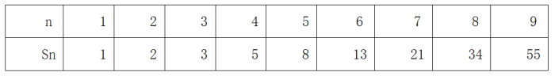
故正确答案为C。
【来源】 2021年4月24日浙江省事业单位招聘考试《职业能力倾向测验》第24题

第25题
【知识点】
【答案】 A
【解析】 根据题意可知，单词本的页数减1为6的倍数，排除C项、D项；单词本的页数减5为7的倍数，排除B项。
故正确答案为A。
【来源】 2021年4月24日浙江省事业单位招聘考试《职业能力倾向测验》第25题

第26题
【知识点】
【答案】 C
【解析】 根据公式：年均增长率公式，其中A对应2018年的重点大学录取率，B对应2020年的重点大学录取率，年份差，代入数据可得，，解得。
故正确答案为C。
【来源】 2021年4月24日浙江省事业单位招聘考试《职业能力倾向测验》第26题

第27题
【知识点】
【答案】 D
【解析】 设模型飞机的成本为元。根据题意可得表格如下：
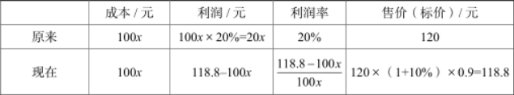
根据公式：，可得，解得元，则。故现在的利润率为。
故正确答案为D。
【来源】 2021年4月24日浙江省事业单位招聘考试《职业能力倾向测验》第27题

第28题
【知识点】
【答案】 B
【解析】 第一次相遇前货车与客车速度比为，则路程比也为。设两车第一次相遇时货车行程为、客车行程为，则从第一次相遇到第二次相遇，货车行驶路程为、客车行驶路程为。由两车行驶时间相等，可列方程：，解得千米，则甲乙两地相距千米。
故正确答案为B。
【来源】 2021年4月24日浙江省事业单位招聘考试《职业能力倾向测验》第28题

第29题
【知识点】
【答案】 C
【解析】 观察数列可知，，，，······，即数列符合规律。已知第n个数比第个数大89，即，故。因此。
代入A项：，则，错误；
代入B项：，则，错误；
代入C项：，则，，满足条件，正确；
代入D项：，则，错误。
故正确答案为C。
【来源】 2021年4月24日浙江省事业单位招聘考试《职业能力倾向测验》第29题

第30题
【知识点】
【答案】 A
【解析】 设调动前有正式队员人，候补队员人。根据题意可列式：···①，···②，联立两式解得：，，即调动前正式队员和候补队员的人数分别为7人和11人，则调动后分别为人和人。设调动后正式队员和候补队员的平均身高分别为厘米、厘米，则调动前分别为（）厘米、（）厘米。根据全员身高总数保持不变列式：，整理可得：，故调动后两组平均身高差1厘米。
故正确答案为A。
【来源】 2021年4月24日浙江省事业单位招聘考试《职业能力倾向测验》第30题

第31题
【知识点】
【答案】 D
【解析】 第一步：判断题干词语间逻辑关系。
“胃镜”是用来探查是否患有“胃炎”的工具，二者为探查工具与探查目标的对应关系。
第二步：判断选项词语间逻辑关系。
A项，“导盲犬”可以帮助盲人过马路，但“导盲犬”不是用来探查“马路”的工具，与题干逻辑关系不一致，排除。
B项，“铁锹”可以用来“植树”，但“铁锹”不是用来探查“植树”的工具，与题干逻辑关系不一致，排除。
C项，“烤箱”可以用来烤“面包”，但“烤箱”不是用来探查“面包”的工具，与题干逻辑关系不一致，排除。
D项，“金属探测器”是用来探查是否存在“地雷”的工具，二者为探查工具与探查目标的对应关系，与题干逻辑关系一致，当选。
故正确答案为D。
【来源】 2021年4月24日浙江省事业单位招聘考试《职业能力倾向测验》第31题

第32题
【知识点】
【答案】 D
【解析】 第一步：判断题干词语间逻辑关系。
咖啡豆是制成咖啡的原材料，二者为原材料与成品的对应关系；咖啡是一种饮料，二者为种属关系。
第二步：判断选项词语间逻辑关系。
A项：葡萄长在葡萄架上，二者为植物与生长地点的对应关系，与题干逻辑关系不一致，排除；
B项：马铃薯是制成土豆泥的原材料，二者为原材料与成品的对应关系；土豆泥不是一种蔬菜，二者不是种属关系，与题干逻辑关系不一致，排除；
C项：苞谷是玉米的别称，二者为全同关系，与题干逻辑关系不一致，排除；
D项：水稻是制作米饭的原材料，二者为原材料与成品的对应关系；米饭是一种食物，二者为种属关系，与题干逻辑关系一致，当选。
故正确答案为D。
【来源】 2021年4月24日浙江省事业单位招聘考试《职业能力倾向测验》第32题

第33题
【知识点】
【答案】 A
【解析】 第一步：判断题干词语间逻辑关系。
新闻联播是一档新闻节目，二者为种属关系；新闻节目是指以新闻材料为基础，加工制作而成的电视节目，二者为种属关系。新闻联播是一档电视节目，二者为种属关系。
第二步：判断选项词语间逻辑关系。
A项：镰刀是一种农具，二者为种属关系；农具是农业生产使用的工具，二者为种属关系，与题干逻辑关系一致，当选；
B项：编剧是剧本的作者，编导是在广播电视领域，负责选题、组织拍摄、后期剪辑的人员，导演是创作影视作品的组织者和领导者，三者是三种不同的职业，为并列关系，与题干逻辑关系不一致，排除；
C项：公交卡是乘坐公交车付费时使用的工具，二者为对应关系，与题干逻辑关系不一致，排除；
D项：玻璃瓶子是一种玻璃制品，二者为种属关系；玻璃制品和塑料制品是两种不同材质的用品，二者为并列关系，与题干逻辑关系不一致，排除。
故正确答案为A。
【来源】 2021年4月24日浙江省事业单位招聘考试《职业能力倾向测验》第33题

第34题
【知识点】
【答案】 B
【解析】 第一步：判断题干词语间逻辑关系。
“三顾茅庐”讲述了“刘备”请隐居在隆中草舍的“诸葛亮”出来运筹划策，去了三次才见到的故事，三者为典故与两位主人公的对应关系，且前一位主人公是典故中动作的主体。
第二步：判断选项词语间逻辑关系。
A项，“沉鱼”、“落雁”分别讲述了春秋战国时期“西施”和“王昭君”的故事，原始的“沉鱼”和“落雁”应该是指“毛嫱”和“丽姬”，后用“沉鱼落雁”形容女子容貌极美，三者为两个典故分别对应两个主人公的对应关系，与题干逻辑关系不一致，排除。
B项，“负荆请罪”讲述了“廉颇”背着荆条向“蔺相如”请罪的故事，三者为典故与两位主人公的对应关系，且前一位主人公是典故中动作的主体，与题干逻辑关系一致，当选。
C项，“悬梁”、“刺骨”分别讲述了“孙敬”、“苏秦”勤学苦读的故事，三者为两个典故分别对应两个主人公的对应关系，与题干逻辑关系不一致，排除。
D项，“程门立雪”讲述了“杨时”在下雪天拜谒著名学者程颐，程颐瞑目而坐，“杨时”不敢惊动，在旁站立等待，程颐醒来，门前积雪已经有一尺深的故事，但“杨时”拜访的是程颐而非其胞兄“程颢”，且在程门立雪的主体是杨时，词语顺序不一致，与题干逻辑关系不一致，排除。
故正确答案为B。
【来源】 2021年4月24日浙江省事业单位招聘考试《职业能力倾向测验》第34题

第35题
【知识点】
【答案】 A
【解析】 逐一代入选项。
A项：新闻可以发表自报社，二者为地点对应关系，产品可以生产自车间，二者为地点对应关系，前后逻辑关系一致，当选；
B项：报纸是新闻的载体，二者为载体对应关系，车间和安全无明显逻辑关系，前后逻辑关系不一致，排除；
C项：记者报道新闻，二者为主宾关系，车间是工厂的一部分，二者为组成关系，前后逻辑关系不一致，排除；
D项：新闻具有时效性，二者为属性对应关系，车间和合格率无明显逻辑关系，前后逻辑关系不一致，排除。
故正确答案为A。
【来源】 2021年4月24日浙江省事业单位招聘考试《职业能力倾向测验》第35题

第36题
【知识点】
【答案】 D
【解析】 第一步：找出论点与论据。
论点：地球变暖才是导致蝗灾的罪魁祸首。
论据：无。
第二步：逐一分析选项。
A项，该项说的是多雨和阴湿环境不利于蝗虫繁衍，而论点说的是地球变暖导致蝗灾，话题不一致，无法加强，排除。
B项，该项说的是蝗灾蔓延的原因，而论点说的是蝗灾发生的原因，话题不一致，无法加强，排除。
C项，该项说的是大雨和旱灾可能会导致更多的人饿死，而论点说的是地球变暖导致蝗灾，话题不一致，无法加强，排除。
D项，该项说明气候变暖导致了东非沙漠局部地区大量降雨，促进了植物生长，最终引发蝗虫聚集与迅速繁殖，解释了蝗灾发生的原因，可以加强，当选。
故正确答案为D。
【来源】 2021年4月24日浙江省事业单位招聘考试《职业能力倾向测验》第36题

第37题
【知识点】
【答案】 B
【解析】 第一步：找出论点和论据。
论点：高盐饮食可能损害人体抵抗细菌感染的能力。
论据：研究人员在正常饮食基础上，每天给10名20至50岁的健康男女额外增加6克盐。一周后，与服用额外食盐之前相比，这些人体内一些免疫细胞（中性粒细胞）吞噬和杀死细菌的能力大大受损。
第二步：逐一分析选项。
A项，该项说明人体内盐含量高会使尿素积聚在肾脏内，进而抑制中性粒细胞，解释了高盐饮食损害人体抵抗细菌感染的能力的原因，可以加强，排除。
B项，该项对比有基础疾病的男性和女性因高盐饮食造成的疾病负担，而论点说的是高盐饮食对人体抵抗细菌感染能力的影响，话题不一致，无法加强，当选。
C项，该项说明摄入过量盐分，会使身体释放激素，这些激素包括皮质激素，具有抑制全身免疫系统的副作用，解释了高盐饮食损害人体抵抗细菌感染的能力的原因，可以加强，排除。
D项，该项对20岁以下健康男女进行相同的研究发现，这些人体内的部分免疫细胞吞噬和杀死细菌的能力受损程度高于高年龄段人群，补充实验论据说明对50岁以下各年龄段人群来说，高盐饮食都会损害抵抗细菌感染的能力，可以加强，排除。
本题为选非题，故正确答案为B。
【来源】 2021年4月24日浙江省事业单位招聘考试《职业能力倾向测验》第37题

第38题
【知识点】
【答案】 C
【解析】 第一步：找出论点和论据。
论点：达到这个准确率已具备了参考价值，说明AI可通过血液识别癌症。
论据：研究人员让AI（人工智能）对100名癌症患者的血浆样本进行分析，并与69名健康无癌个体的血样进行比较，AI以的敏感性识别出肺癌患者，对于无肺部疾病的个体没有出现假阳性报告，并且以的准确率区分出前列腺癌和肺癌。
论点和论据话题一致，优先考虑否定论点或否定论据的削弱方式。
第二步：逐一分析选项。
A项：该项说明AI可从不同层面展现患者个体化信息，与AI能否通过血液识别癌症无关，无法削弱，排除。
B项：该项说明AI可将特定的微生物序列特征与特定的癌症相匹配，解释了AI识别癌症的科学依据，为加强项，无法削弱，排除。
C项：该项说明本次实验的样本经过严格的筛选，更有利于AI的识别，说明本次实验样本选择不严谨，由此便不能得到可信的结论，可以削弱，当选。
D项：该项说明医生在患者关怀、安慰中起到重要的作用，与AI能否通过血液识别癌症无关，无法削弱，排除。
故正确答案为C。
【来源】 2021年4月24日浙江省事业单位招聘考试《职业能力倾向测验》第38题

第39题
【知识点】
【答案】 A
【解析】 第一步：找出论点和论据。
论点：一定是小王手机内的APP（应用程序）存在语音“窃听功能”，偷听到了两人的对话，才向小王“精准”推送了广告。
论据：小王和小李正在探讨冬天买什么款式的羽绒服，小王打开手机就收到了一条羽绒服广告推送。
第二步：逐一分析选项。
A项：语音识别技术应用领域广泛与APP是否存在窃听无关，不能削弱，当选；
B项：选项说明APP监听对于商家法律风险过大，商家可能不会监听，可以削弱，排除；
C项：选项说明APP推送广告还存在其他原因，可以削弱，排除；
D项：选项说明语音监听的成本高，商家不会选择，可以削弱，排除。
本题为选非题，故正确答案为A。
【来源】 2021年4月24日浙江省事业单位招聘考试《职业能力倾向测验》第39题

第40题
【知识点】
【答案】 A
【解析】 第一步：找出论点和论据。
论点：他们将镍—铁氢氧化物层叠在硫化镍上，硫化镍包裹有镍泡沫芯。镍泡沫芯充当导体，输送电流；而镍—铁氢氧化物引发电解，将水分离成氧气和氢气，用此方法可减慢腐蚀速度。
论据：如果在阳极涂上富含负电荷的涂层，这些涂层会排斥氯化物并减慢下层金属的腐烂速度。
论点说的是镍—铁氢氧化物层叠在硫化镍上可以减缓腐蚀速度，而论据说的是在阳极涂上富含负电荷的层可以减缓腐烂速度，话题不一致，考虑搭桥，建立镍—铁氢氧化物层叠在硫化镍与在阳极涂上富含负电荷的层这两种做法的联系。
第二步：逐一分析选项。
A项：选项说明硫化镍会演化成带负电的层，与富含负电荷的层所起到的作用（排斥氯化物）相同，为搭桥项，可以作为前提，当选；
B项：选项说明现有水解制氢的成本高，与题干中研究团队的新方法能否减慢腐蚀速度无关，不能作为前提，排除；
C项：选项说明新方法和现有方法在制氢方面都有用，但与新方法能否减慢腐蚀速度无关，不能作为前提，排除；
D项：选项说明新方法可快速分解出更多的氢，但与其能否减慢腐蚀速度无关，不能作为前提，排除。
故正确答案为A。
【来源】 2021年4月24日浙江省事业单位招聘考试《职业能力倾向测验》第40题

第41题
【知识点】
【答案】 D
【解析】 九宫格优先横行看，每行图形元素组成相同，考虑位置规律。观察发现，第一行图形，图1左右翻转得到图2，图2旋转180度得到图3；经过验证，第二行满足此规律；第三行应用此规律，故？处应选择由图2旋转180度而得的图形，只有D项符合。
故正确答案为D。
【来源】 2021年4月24日浙江省事业单位招聘考试《职业能力倾向测验》第41题

第42题
【知识点】
【答案】 A
【解析】 本题为空间类题型。
右边三块是从左边图形顶部相向垂直于底部切割下来的图形，进行拼合后，剩下的一块，如图所示，只有A项符合。
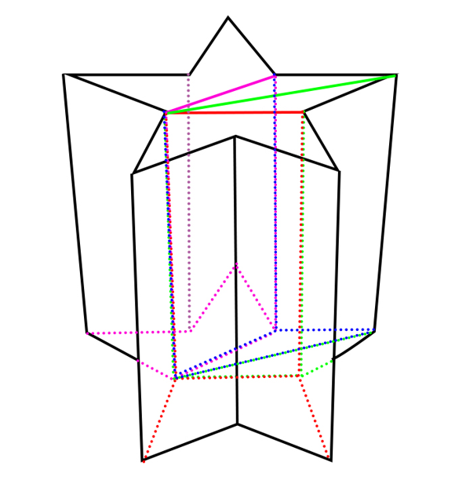
故正确答案为A。
【来源】 2021年4月24日浙江省事业单位招聘考试《职业能力倾向测验》第42题

第43题
【知识点】
【答案】 C
【解析】 解析一：元素组成不同，且无属性规律，优先考虑数量规律。观察发现，题干出现“圆相切/相交”的图形，优先考虑一笔画。题干图形均为一笔画图形，故？处应该选择一笔画图形。A选项为两笔画图形，B选项为两笔画图形，C选项为一笔画图形，D选项为三笔画图形，只有C选项符合。
故正确答案为C。
解析二：元素组成不同，优先考虑属性规律。题干图形出现等腰元素，优先考虑对称性。观察发现，题干图形均为轴对称图形，排除B项。进一步观察发现，题干每幅图形的对称轴均经过图形的交点，故“？”处应选择一个对称轴经过图形交点的图形，只有C项符合。
故正确答案为C。
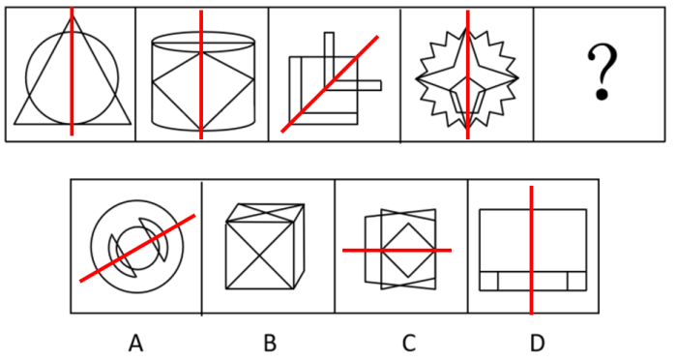
【来源】 2021年4月24日浙江省事业单位招聘考试《职业能力倾向测验》第43题

第44题
【知识点】
【答案】 D
【解析】 元素组成不同，且无明显属性规律，优先考虑数量规律。观察题干发现，图形分割区域明显，考虑数面。六幅图包含的面的数量分别是：4、5、4、2、7、3，面的数量整体无规律；继续观察发现每幅图形均包含一个明显的外框，六幅图形外框包含的直线数量分别是：5、4、3、3、6、4，因此，将图形①④⑥（）一组，图形②③⑤（）一组。
故正确答案为D。
【来源】 2021年4月24日浙江省事业单位招聘考试《职业能力倾向测验》第44题

第45题
【知识点】
【答案】 B
【解析】 立体图形大致是一个的长方体，而C项是一个的方块组合，首先可以排除C项。
①和②拼合之后如图所示：
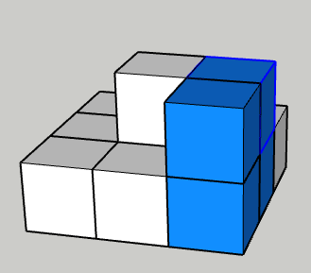
与A项拼合之后得到如下图形，与立体图形不一致，排除。
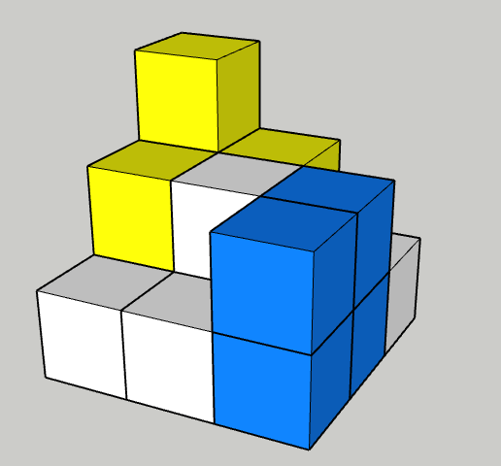
与B项拼合之后得到如下图形：
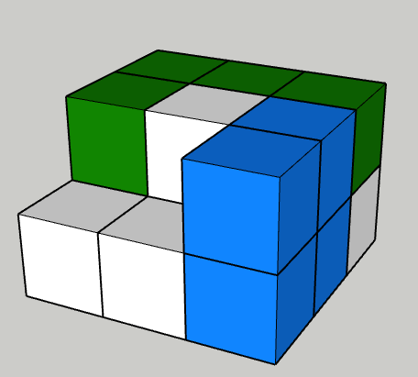
旋转后得到如下图形，与立体图形一致，当选。
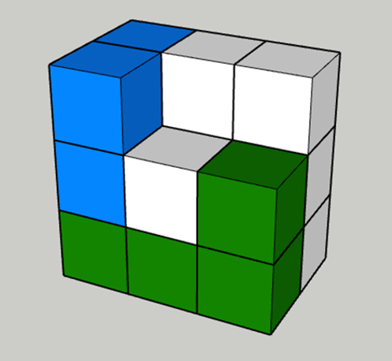
与D项拼合之后得到如下图形，与立体图形不一致，排除。
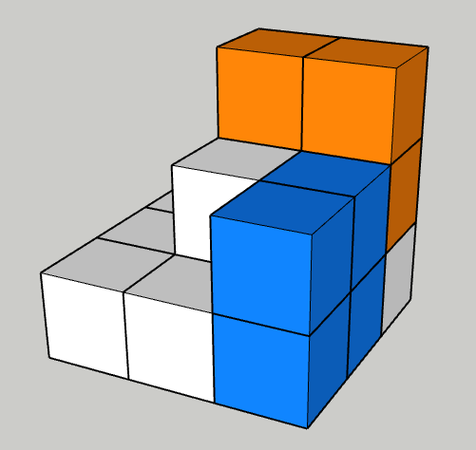
故正确答案为B。
【来源】 2021年4月24日浙江省事业单位招聘考试《职业能力倾向测验》第45题

第46题
【知识点】
【答案】 A
【解析】 本题考查政治常识。
中央经济工作会议于2020年12月16日至18日在北京举行。会议强调，在统筹国内国际两个大局、统筹疫情防控和经济社会发展的实践中，我们深化了对在严峻挑战下做好经济工作的规律性认识：党中央权威是危难时刻全党全国各族人民迎难而上的根本依靠，在重大历史关头，重大考验面前，党中央的判断力、决策力、行动力具有决定性作用；人民至上是作出正确抉择的根本前提，只要心里始终装着人民，始终把人民利益放在最高位置，就一定能够作出正确决策，确定最优路径，并依靠人民战胜一切艰难险阻；制度优势是形成共克时艰磅礴力量的根本保障，只要坚定“四个自信”，坚持集中力量办大事的制度优势，就一定能够使全党全国各族人民紧密团结起来，发挥出攻坚克难、推动事业发展的强大能量；科学决策和创造性应对是化危为机的根本方法，只要准确识变、科学应变、主动求变，就一定能够在抗击大风险中创造出大机遇；科技自立自强是促进发展大局的根本支撑，只要秉持科学精神、把握科学规律、大力推动自主创新，就一定能够把国家发展建立在更加安全、更为可靠的基础之上。故A项错误，根本支撑为科技自立自强，而非改革创新。
本题为选非题，故正确答案为A。
【来源】 2021年4月24日浙江省事业单位招聘考试《职业能力倾向测验》第46题

第47题
【知识点】
【答案】 D
【解析】 本题考查政治常识。
A项正确，李保国，河北农业大学教授，35年如一日，扎根太行山，打造了“富岗”“绿岭”等知名农产品品牌，带动10万多农民群众脱贫致富，被誉为“太行山上的新愚公”。
B项正确，张桂梅，云南省丽江市华坪女子高级中学党支部书记、校长，致力于教育扶贫，扎根边疆教育一线40余年，推动创建了中国第一所公办免费女子高中，2008年建校以来帮助1800多名女孩走出大山、走进大学，用知识改变贫困山区女孩命运，用教育阻断贫困代际传递。
C项正确，黄诗燕，湖南炎陵原县委书记，9年如一日奋战在脱贫攻坚主战场，发展特色产业、推动农民增收，破解民生难题、提升幸福指数，不断解决问题、破解难题，为脱贫攻坚事业鞠躬尽瘁，带领炎陵县成为湖南省第一批摘帽的国家级贫困县，改变了当地贫穷落后面貌，2019年11月29日，工作期间突发心脏病，不幸殉职。
D项错误，黄文秀，北京师范大学硕士毕业后回乡工作，担任广西百色乐业县百坭村的驻村第一书记，2019年6月16日晚，黄文秀冒着暴雨开车返回工作岗位，途中遭遇山洪，不幸因公牺牲，年仅30岁。习近平总书记对黄文秀同志先进事迹作出重要指示，强调黄文秀同志研究生毕业后，放弃大城市的工作机会，毅然回到家乡，在脱贫攻坚第一线倾情投入、奉献自我，用美好青春诠释了共产党人的初心使命，谱写了新时代的青春之歌。
毛相林，重庆市巫山县竹贤乡下庄村主任，带领村民，历时7年在绝壁上凿出了一条长达8公里的“天路”，出山公路修通后，他又带领村民披荆斩棘、攻坚克难，历时15年探索培育出“三色”经济，发展乡村旅游，蹚出了一条致富路。因此，对应错误。
本题为选非题，故正确答案为D。
【来源】 2021年4月24日浙江省事业单位招聘考试《职业能力倾向测验》第47题

第48题
【知识点】
【答案】 C
【解析】 本题考查法律常识。
A项正确，诚信即诚实守信，是人类社会千百年传承下来的道德传统，也是社会主义道德建设的重点内容，它强调诚实劳动、信守承诺、诚恳待人。开发商无证卖房，并希望通过举报购房人小赵达到毁约、主张合同无效的目的，法院不予支持该项诉求，体现了社会主义核心价值观中的诚信要求。
B项正确，文明是社会进步的重要标志，也是社会主义现代化国家的重要特征。吴某私自上树采摘杨梅，不慎跌落受伤而死亡，但行为有违文明和善良风俗，且村委会并未违反安全保障义务，法院判决村委会不承担赔偿责任体现了社会主义核心价值观中文明的要求。
C项错误，平等指的是公民在法律面前的一律平等，其价值取向是不断实现实质平等。孙某与李某签订合同，“暗刷流量”为其虚增网站点击量对消费者来说是一种不诚信的行为，法院判决收缴双方的非法获利体现了诚信的要求，而不是平等。
D项正确，友善强调公民之间应互相尊重、互相关心、互相帮助，和睦友好，努力形成社会主义的新型人际关系。老吴出于关心儿童，劝阻老周，不料老周猝死，法院认为老吴不存在过错。体现了社会主义核心价值观中友善的要求。
本题为选非题，故正确答案为C。
【来源】 2021年4月24日浙江省事业单位招聘考试《职业能力倾向测验》第48题

第49题
【知识点】
【答案】 C
【解析】 本题考查法律常识。
A项错误，根据《人体损伤程度鉴定标准》规定，重伤是指使人肢体残废、毁人容貌、丧失听觉、丧失视觉、丧失其他器官功能或者其他对于人身健康有重大伤害的损伤，包括重伤一级和重伤二级。轻伤是指使人肢体或者容貌损害，听觉、视觉或者其他器官功能部分障碍或者其他对于人身健康有中度伤害的损伤，包括轻伤一级和轻伤二级。因此，乙右耳听觉部分障碍而非完全障碍，属于轻伤。
B项错误，《人体损伤程度鉴定标准》规定：“5.10.3 轻伤一级a)手功能丧失累计达一手功能。 b)一手拇指离断或者缺失未超过指间关节。 c)一手除拇指外食指和中指离断或者缺失均超过远侧指间关节。 d)一手除拇指外的环指和小指离断或者缺失均超过近侧指间关节。”因此，丁左手食指和中指骨折是轻伤。
C项正确，《人体损伤程度鉴定标准》规定：“5.1.2 重伤二级 h)颅内出血，伴脑受压症状和体征。5.1.3 轻伤一级e)脑挫（裂）伤；颅内出血；慢性颅内血肿；外伤性硬脑膜下积液。”因此，已颅内出血，若伴脑受压症状和体征可能被鉴定为重伤二级。
D项错误，《人体损伤程度鉴定标准》规定：“5.2.5 轻微伤 a)面部软组织创。 b)面部损伤留有瘢痕或者色素改变。 c)面部皮肤擦伤，面积50px2以上；面部软组织挫伤；面部划伤100px以上。”辛面部创口为100px的划伤是轻微伤。
故正确答案为C。
【来源】 2021年4月24日浙江省事业单位招聘考试《职业能力倾向测验》第49题

第50题
【知识点】
【答案】 D
【解析】 本题考查医学常识。
A项错误，红细胞呈红色，红细胞富含血红蛋白。血红蛋白含铁，它在含氧量高的地方容易与氧结合，在含氧量低的地方又容易与氧分离。血红蛋白的这一特性，使红细胞具有运输氧的功能。
B项错误，每个人一生中骨密度最高(骨峰值)的时期一般出现在30~40岁，之后骨钙会流失，骨密度随之降低。
C项错误，口腔炎症是由于缺乏维生素B2导致的，维生素B2多存在于酵母、肝脏、蔬菜、蛋类等食物中。缺少维生素D会影响钙的吸收，会导致侏儒症或者骨质疏松。
D项正确，食物中毒的正确处理方法为立即停止食用可疑食品，喝大量洁净水以稀释毒素，进行催吐，并及时就医。
故正确答案为D。
【来源】 2021年4月24日浙江省事业单位招聘考试《职业能力倾向测验》第50题

第51题
【知识点】
【答案】 A
【解析】 本题考查科技常识。
A项错误，拟态是指一种生物在形态、行为等特征上模拟另一种生物，从而使一方或双方受益的生态适应现象。蝉种类繁多，有些种类的蝉有保护色，有拟态的特点，而还有一部分蝉没有这一特点，故表述错误。
B项正确，蛇是变温动物，蛇本身没有完善的体温调节机制来产生和维持恒定的体温。
C项正确，乌龟属于爬行动物，需要冬眠，乌龟冬眠跟温度有关。一般11月中下旬开始冬眠，到来年的三、四月份苏醒。
D项正确，骆驼属于反刍动物，是指某些动物进食经过一段时间以后将半消化的食物从胃里返回嘴里再次咀嚼。骆驼、鹿、长颈鹿、羊驼、羚羊、牛、羊等偶蹄类动物都是反刍动物。
本题为选非题，故正确答案为A。
【来源】 2021年4月24日浙江省事业单位招聘考试《职业能力倾向测验》第51题

第52题
【知识点】
【答案】 C
【解析】 本题考查地理国情。
A项正确，月球是围绕地球旋转的球形天体，是太阳系中体积第五大的卫星，同时也是地球唯一的天然卫星，月地距离约为38.4万千米。
B项正确，恒星是由发光等离子体（氢、氦和微量的较重元素）构成的巨型球体，依靠内部较轻元素聚变为较重元素产生能量并向外传输，表现为发光发热。
C项错误，在太阳系的八大行星中，水星、金星、地球、火星更靠近太阳，有固体表面，体积较小，称为类地行星。木星、土星、天王星和海王星远离太阳，主要由气体构成，其中木星、土星因体积巨大称为巨行星，天王星、海王星因与太阳距离很远，称为远日行星。
D项正确，彗星分为彗核、彗发、彗尾三部分。慧核由冰物质组成，当彗星接近太阳时，彗星物质（主要是冰和尘埃）升华，在冰核周围形成朦胧的彗发和一条稀薄物质流构成的彗尾。由于太阳风的压力，彗尾总是指向背离太阳的方向，彗尾一般长几千万千米，最长可达几亿千米。
本题为选非题，故正确答案为C。
【来源】 2021年4月24日浙江省事业单位招聘考试《职业能力倾向测验》第52题

第53题
【知识点】
【答案】 B
【解析】 本题考查地理国情。
A项正确，2016年我国加入《巴黎气候变化协定》，成为完成了批准协定的缔约方之一。
B项错误，《巴黎协定》是继1992年《联合国气候变化框架公约》、1997年《京都议定书》之后，人类历史上应对气候变化的第三个里程碑式的国际法律文本，形成2020年后的全球气候治理格局。
C、D两项正确，《巴黎协定》是2015年12月12日在巴黎气候变化大会上通过、2016年4月22日在纽约签署的气候变化协定，该协定为2020年后全球应对气候变化行动作出安排。
本题为选非题，故正确答案为B。
【来源】 2021年4月24日浙江省事业单位招聘考试《职业能力倾向测验》第53题

第54题
【知识点】
【答案】 D
【解析】 本题考查人文常识。
A项错误，20世纪初一系列发生在欧洲和美洲的女权运动共同促成了“三八”国际妇女节的诞生。1921年9月，第二届国际共产主义妇女代表会议在莫斯科举行，会上，为了纪念俄国女工在1917年二月革命中的英勇斗争，把每年的3月8日定为国际妇女节。所以，并非是为了纪念法国民族英雄圣女贞德而设立的。
B项错误，五一国际劳动节是全世界劳动人民共同拥有的节日，其源于1886年美国芝加哥工人争取八小时工作日的“五一”大罢工。而1926年5月4日爆发的英国大罢工是资产阶级相对稳定时期规模最大的一次英国无产阶级全国总罢工，这次罢工是由于煤矿主决定降低工人工资延长劳动时间而引发的。
C项错误，1948年，经国际联合会执行委员会同意，将红十字创始人亨利·杜南先生的生日5月8日定为红十字日。为纪念近代护理学和护理教育创始人南丁格尔设立的节日是国际护士节，日期是5月12日，南丁格尔的生日。
D项正确，1942年6月德国法西斯屠杀捷克利迪策村16岁以上男性公民，并将妇女和儿童送往集中营，其中大部分儿童都被德军用毒气杀害。为了悼念利迪策村和全世界所有在法西斯侵略战争中死难的儿童，1949年11月，国际民主妇女联合会在莫斯科举行理事会议，会议决定以每年的6月1日为国际儿童节，保障世界各国儿童的权利。
故正确答案为D。
【来源】 2021年4月24日浙江省事业单位招聘考试《职业能力倾向测验》第54题

第55题
【知识点】
【答案】 B
【解析】 本题考查人文常识。
A项正确，交子是发行于北宋初期的货币，最早出现于四川成都地区。是中国古代劳动人民的重要发明，是中国最早由政府正式发行的纸币，也被认为是世界上最早使用的纸币，比西方国家发行的纸币早了600多年。
B项错误，1519-1522年，葡萄牙航海家麦哲伦在西班牙王室的支持下率领船队首次完成环球航行。麦哲伦环球航行成功不仅开辟了新航线，还通过他的探险船队进行的探险航行证明了地球是圆的。
C项正确，9世纪前后，古印度人发明了数的记号，出现了0的概念，最初由原点“·”表示，后发明了“0”来代替。这些数的记号经由阿拉伯人传入欧洲，之后再经欧洲人将其现代化，成为世界通用的阿拉伯数字。
D项正确，哥白尼，波兰的天文学家，欧洲文艺复兴时期的一位巨人，他提出的“日心说”有力地打破了长期以来居于宗教统治地位的“地心说”，实现了天文学的根本变革。
本题为选非题，故正确答案为B。
【来源】 2021年4月24日浙江省事业单位招聘考试《职业能力倾向测验》第55题

第56题
【知识点】
【答案】 B
【解析】 根据题干“2019年体育产业总产出增速比增加值增速”，可判定本题为一般增长率计算问题。定位统计表可知，2019年体育产业总产出为29483.4亿元，2018年为26579.0亿元；2019年体育产业增加值为11248.1亿元，2018年为10078.0亿元。根据公式：，代入数据可得，2019年体育产业总产出增速为，体育产业增加值增速为。，故2019年体育产业总产出增速比增加值增速约低1个百分点，与B项最为接近。
故正确答案为B。
【来源】 2021年4月24日浙江省事业单位招聘考试《职业能力倾向测验》第56题

第57题
【知识点】
【答案】 C
【解析】 根据题干“在2019年体育服务业上，总产出增速低于的有”，可判定本题为一般增长率问题。，故若增长率低于10%，则。定位统计表可知体育服务业各分类总产出现期量与基期量相关数据。
体育管理活动：，不符合；
体育竞赛表演活动：，符合；
体育健身休闲活动：，不符合；
体育场地和设施管理：，符合；
体育经纪与代理、广告与会展、表演与设计服务：，不符合；
体育教育与培训：，不符合；
体育传媒与信息服务：，不符合；
体育用品及相关产品销售、出租与贸易代理：，符合；
其他体育服务：，不符合。
比较可知，有3个符合。
故正确答案为C。
【来源】 2021年4月24日浙江省事业单位招聘考试《职业能力倾向测验》第57题

第58题
【知识点】
【答案】 D
【解析】 根据题干“……表现2019年……所占比重……”，结合资料给出2019年相关数据，可判定本题为现期比重问题。定位表格资料可得，2019年体育产业增加值为11248.1亿元，体育服务业增加值为7615.1亿元，体育用品及相关产品制造增加值为3421亿元，体育场地设施建设增加值为211.9亿元。根据公式：，可得2019年体育服务业在全国体育产业增加值中所占比重为：，体育用品及相关产品制造所占比重为：。观察选项可得，只有D项符合。
故正确答案为D。
【来源】 2021年4月24日浙江省事业单位招聘考试《职业能力倾向测验》第58题

第59题
【知识点】
【答案】 B
【解析】 根据题干“2019年···对···同比增速率贡献最大的是”，可判定本题为增长贡献率计算问题。根据公式可知，当总体增量相同时，部分增量越大则增长贡献率越大。定位统计表可知，体育教育与培训增加值增长量为：；体育健身休闲活动增加值增长量为：；体育场地和设施管理增加值增长量为：；体育用品及相关产品设施销售、出租与贸易代理增加值增长量为：。比较可知，体育健身休闲活动增加值增长量最大，故体育健身休闲活动增加值的增长贡献率最大。
故正确答案为B。
【来源】 2021年4月24日浙江省事业单位招聘考试《职业能力倾向测验》第59题

第60题
【知识点】
【答案】 B
【解析】 A项：定位统计表，可知三大产业2018年、2019年的总产出金额相关数据。2019年体育服务业总产出增速，体育场地设施建设总产出增速，前者小于后者，错误；
B项：定位统计表可知，2019年体育服务业的总产出为14929.5亿元，增加值为7615.1亿元，体育产业的总产出为29483.0亿元，增加值为11248.1亿元。体育服务业的总产出占体育产业的比重。部分量的增速小于整体量的增速，则体育服务业的增加值占体育产业的比重，正确；
C项： 定位统计表可知， 2018年、2019年体育产业、体育服务业中各类业务的增加值。体育产业增加值的增长率，部分增长率小于整体增长率，体育教育与培训增加值的增长率，故比重下降，错误；
D项：定位统计表可知，2018年体育产业增加值为10078亿元，2019年体育产业增加值为11248.1亿元。2019年体育产业增加值增速，则2024年体育产业增加值为亿元万亿元，故未突破2万亿元，错误。
故正确答案为B。
【来源】 2021年4月24日浙江省事业单位招聘考试《职业能力倾向测验》第60题

第61题
【知识点】
【答案】 B
【解析】 根据题干“2017······比上年增加······万亿千瓦时”，可判定本题为增长量计算问题。定位文字材料第一段可知：2017年全国发电量6.3万亿千瓦时，比上年增长。结合公式，可得2017年全国发电量比上年增加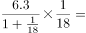万亿千瓦时，与B项最为接近。
故正确答案为B。
【来源】 2021年4月24日浙江省事业单位招聘考试《职业能力倾向测验》第61题

第62题
【知识点】
【答案】 C
【解析】 根据题干“2017年11月······同比增速······”，可判定本题为一般增长率计算问题。定位文字材料第一段可知：2017年12月，风力和太阳能发电同比分别增长、，增速比11月份分别加快0.8和1.6个百分点。则2017年11月全国风力发电量同比增速，太阳能发电量同比增速，。故两者相差20.3个百分点。
故正确答案为C。
【来源】 2021年4月24日浙江省事业单位招聘考试《职业能力倾向测验》第62题

第63题
【知识点】
【答案】 A
【解析】 定位材料统计图，2017年3-12月间全国规模以上工业日均发电量同比增速大于的月份有3月（）、7月（）、12月（），共3个月。
故正确答案为A。
【来源】 2021年4月24日浙江省事业单位招聘考试《职业能力倾向测验》第63题

第64题
【知识点】
【答案】 D
【解析】 根据题干“2017年······环比增长速变化趋势······”，可判定本题为一般增长率问题。定位图形资料可知全国规模以上工业每月的日均发电量情况，结合选项，需计算对比2017年6—12月全国规模以上工业日均发电量的环比增速。
6月环比增速;
7月环比增速；
8月环比增速；
9月环比增速；
10月环比增速；
11月环比增速；
12月环比增速。
题干给出的趋势图中，环比增速呈现上升趋势，且后两个月的增长率相差不大，满足要求的只有9-12月的环比增速。
故正确答案为D。
【来源】 2021年4月24日浙江省事业单位招聘考试《职业能力倾向测验》第64题

第65题
【知识点】
【答案】 D
【解析】 A项，定位文字资料可知，2017年12月火电增速由负转正，同比增长；核电同比增长，增速比11月份回落10.9个百分点。故2017年11月，火电的同比增速小于0，核电的同比增速。故2017年11月全国核电发电量同比增速比火电快，在10个百分点以上，正确。
B项，定位图形资料可知，2017年12月全国规模以上工业日均发电量为 184亿千瓦时，2016年12月全国规模以上工业日均发电量为172亿千瓦时，故2017年12月全国规模以上工业发电量比2016年12月的增长了亿千瓦时，正确。
C项，定位文字资料可知，2017年全国发电量6.3万亿千万时，比上年增长5.7%。其中，核能、风力和太阳能发电比重比上年提高1.2个百分点。根据两期比重比较结论，当部分的增长率大于总体的增长率时，比重上升，故核能、风力和太阳能发电总量同比增速应快于，一定快于，正确。
D项，定位图形资料可知，2017年10月，全国规模以上工业日均发电量为163亿千瓦时，10月共31天。故2017年10月全国规模以上工业总体发电量，错误。
本题为选非题，故正确答案为D。
【来源】 2021年4月24日浙江省事业单位招聘考试《职业能力倾向测验》第65题

